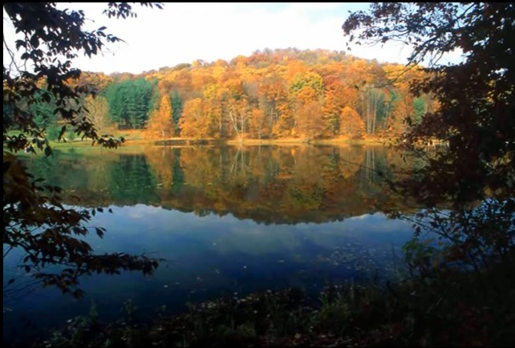

C'est en septembre.

Il pleut, il pleut, étangs, lacs et rivières
Remontent leur niveau avant le début de l'hiver.
Qu'il est agréable de regarder danser
La surface de l'eau doucement agitée
Par le vent ou le courant dans les rivières,
Il se transforme en cascade ou torrent extraordinaire.
Le charme est envoûtant, les berges s'embellissent,
Elles se vêtent de tons flamboyants, un vrai délice
S'offre à mon regard qui le transmet à mon âme
Et mon cœur sombre dans un bonheur grisant.
Je perçois les clapotis sur les galets dans les ruisseaux,
Le long des bordures escarpées léchées par l'eau.
Le soleil glisse ses rayons dans les branchages
Pour faire étinceler la nature en costume automnal.
Le spectacle, bien qu'éphémère, caresse mon cœur,
La nature se métamorphose, c'est toujours du bonheur.
Marie Laborde.

